北京大学
毕业论文（设计）管理系统
学生使用手册

同方知网数字出版技术股份有限公司
2023.11

目录
一、总体流程 1
二、登录 2
1、首次登录系统 2
2、非首次登陆 2
三、拟题、双选 3
1、双选达成 3
2、题目修改 5
四、开题报告、中期报告、论文查重及原创授权声明 5
1、提交开题报告、中期报告、原创授权声明 5
2、提交毕业论文查重稿 7
五、毕业答辩 8
1、查看答辩组安排 8
2、提交答辩记录 8
六、论文终版提交及表格导出 9
1、论文终版提交 9
2、 提交论文盲审版 10
3、查看成绩、导出文档 11

一、总体流程
“绿色”部分为毕业论文管理系统整个过程中学生角色会进行的操作。
根据流程，找到相应页面填报或查看即可。
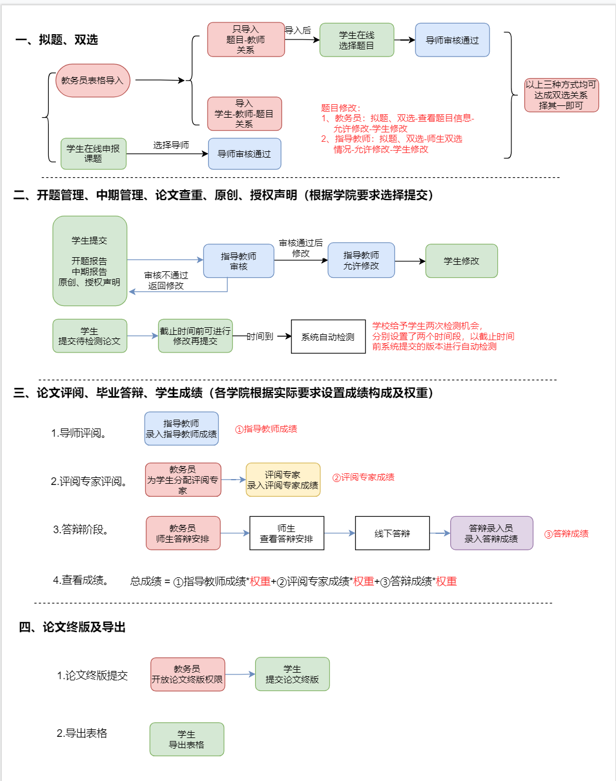
请注意：此版本为北京大学全校通用版本，具体使用时可根据学院具体要求进行选择查看。

二、登录

1、首次登录系统
★第1步：登录网址：http://pku.co.cnki.net/ （http后无s，登录后系统会自动跳转到门户界面）
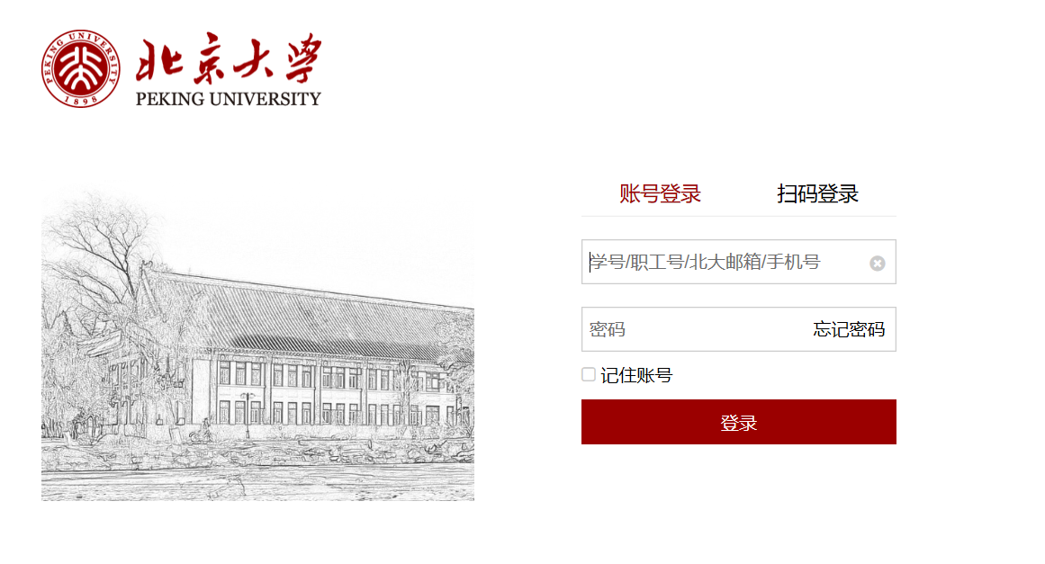
★第2步：绑定手机号、更改论文管理系统初始密码（只首次登陆）；
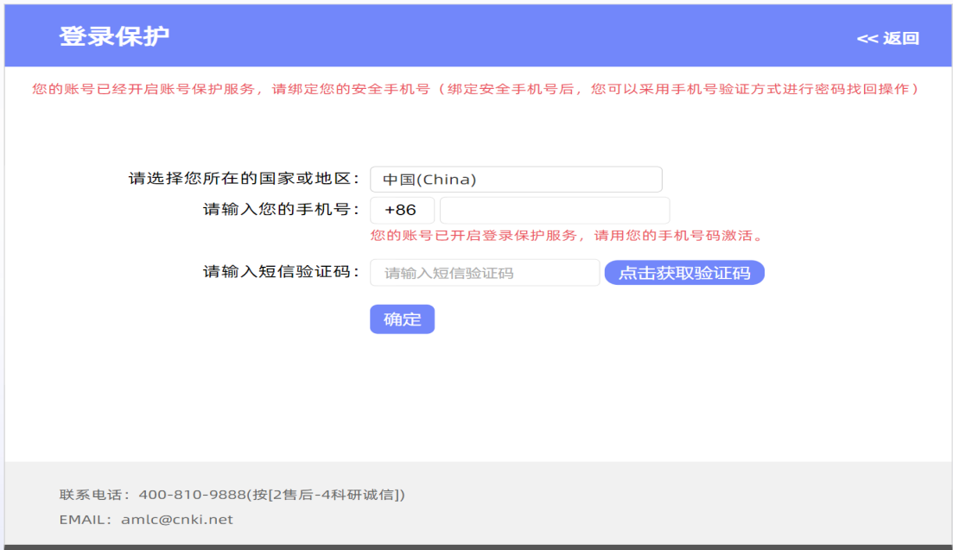
输入论文管理系统初始密码（此密码非数字门户密码）：
各院系初始密码按通知执行。

2、非首次登陆
可直接先进入门户后检索“毕业论文管理”，点击后登陆成功，无需再输入论文管理系统用户名、密码等
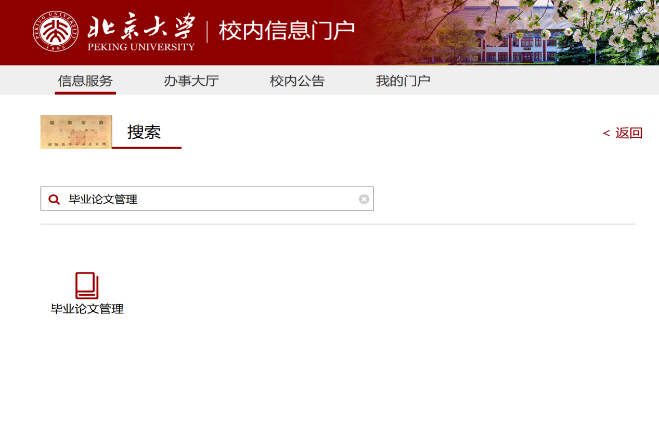

三、拟题、双选

1、双选达成
选题环节根据学院安排进行，具体可参考如下几种方式：
- 方式一：学院统一导入系统双选关系，则学生不需要做任何操作，进入系统即可看见自己的论文题目及导师。（查看题目位置：首页-我的题目-查看详情）。
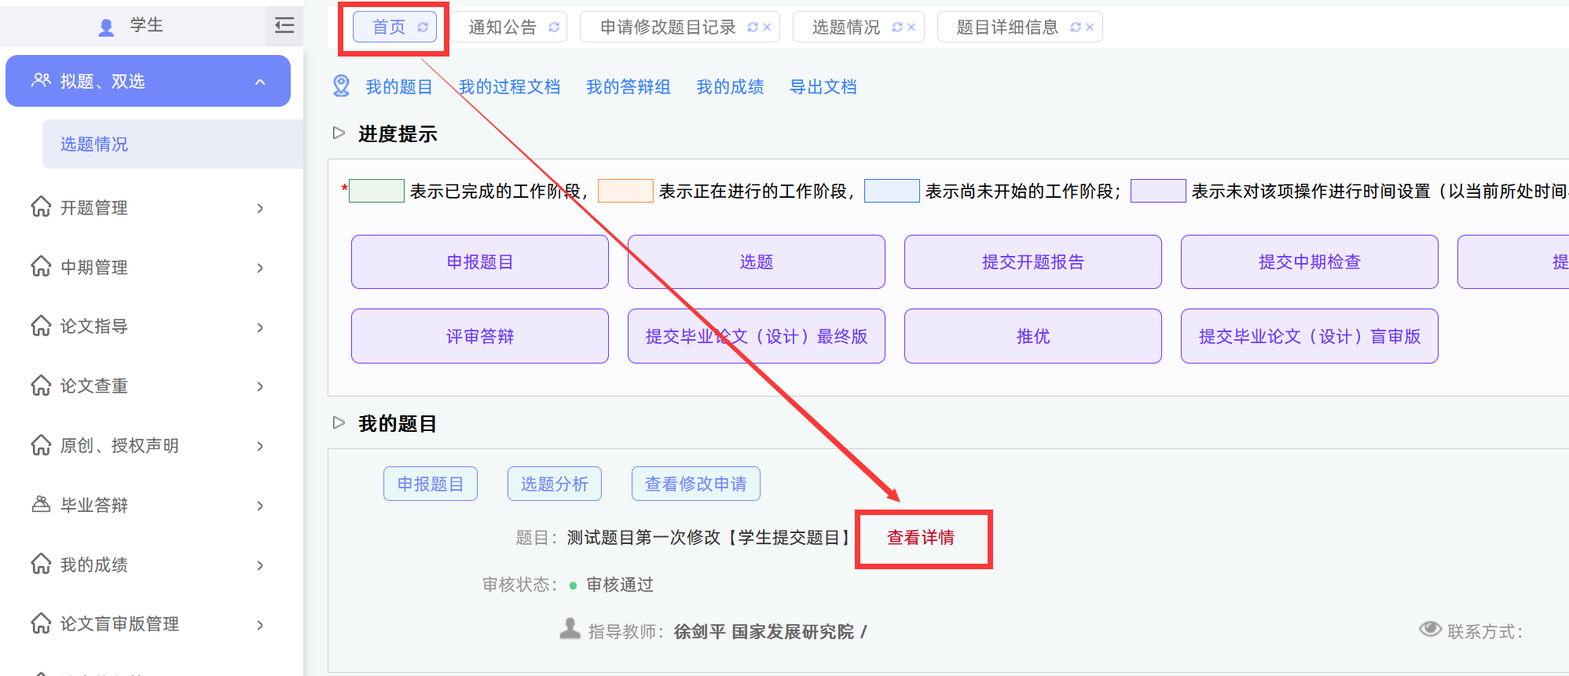
- 方式二：学院仅统一导入教师和题目关系，学生需在线选择相应的题目和导师，由教务员或指导教师审核通过后达成双选关系(此处详见各院系通知)。此种方式题目只能归属于指导教师，修改题目通过“申请修改题目”方式解决。
位置：拟题、双选-学生选题
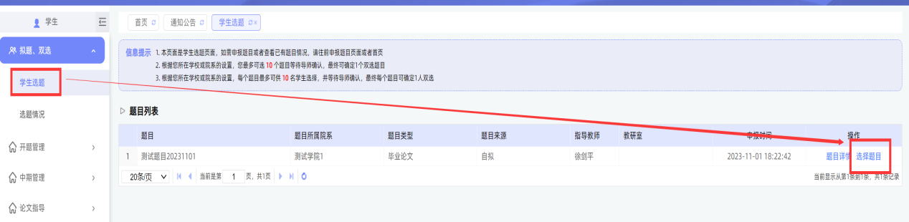

- 方式三：学生发起论文题目申报，选择导师，导师或教务员审核通过，则达成双选关系。
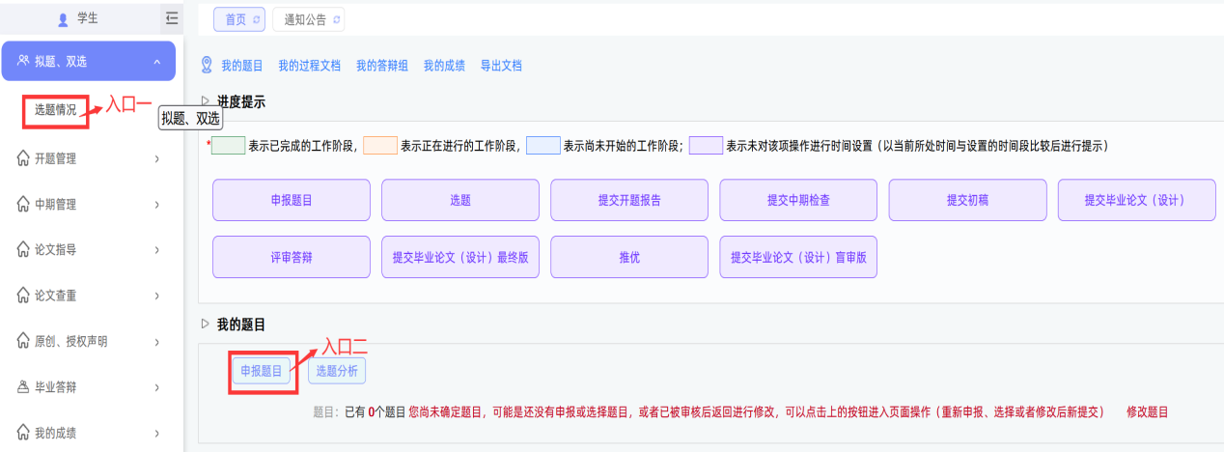

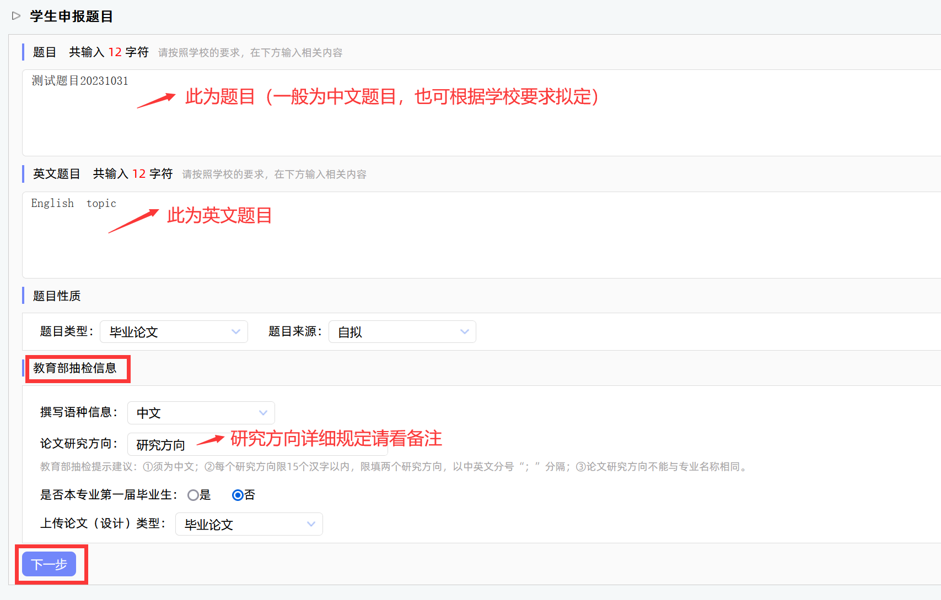
教育部抽检信息填写内容可咨询学院教务员老师。

以上三种方式均可达成双选关系，学生根据学院要求择一种使用即可。
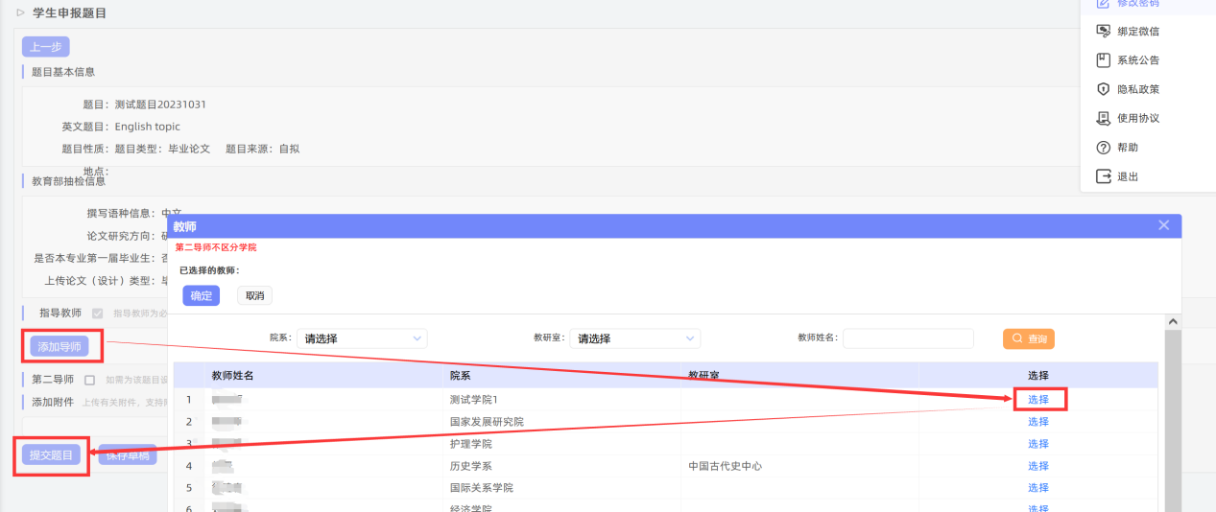
注意：
（1）题目未最终确定时可简略描述，后期确定后随时修改；
（2）教育部抽检信息请同学仔细填写，此处信息可根据实际情况随时修改；
（3）题目务必保证准确，尤其答辩后修改论文时，注意题目信息准确性。

2、题目修改
审核通过后的题目如需修改，可找教务员或导师给予修改权限，学生点击首页“查看详情”进行修改；或学生通过申请题目修改方式进行修改。

四、开题报告、中期报告、论文查重及原创授权声明

1、提交开题报告、中期报告、原创授权声明
★提交：选择“开题管理-开题情况”打开页面，或者在学生首页的“过程文档信息-开题报告”栏的“点击提交”打开页面，按照系统要求进行填写提交。
若学院未要求提交附件，可为空。
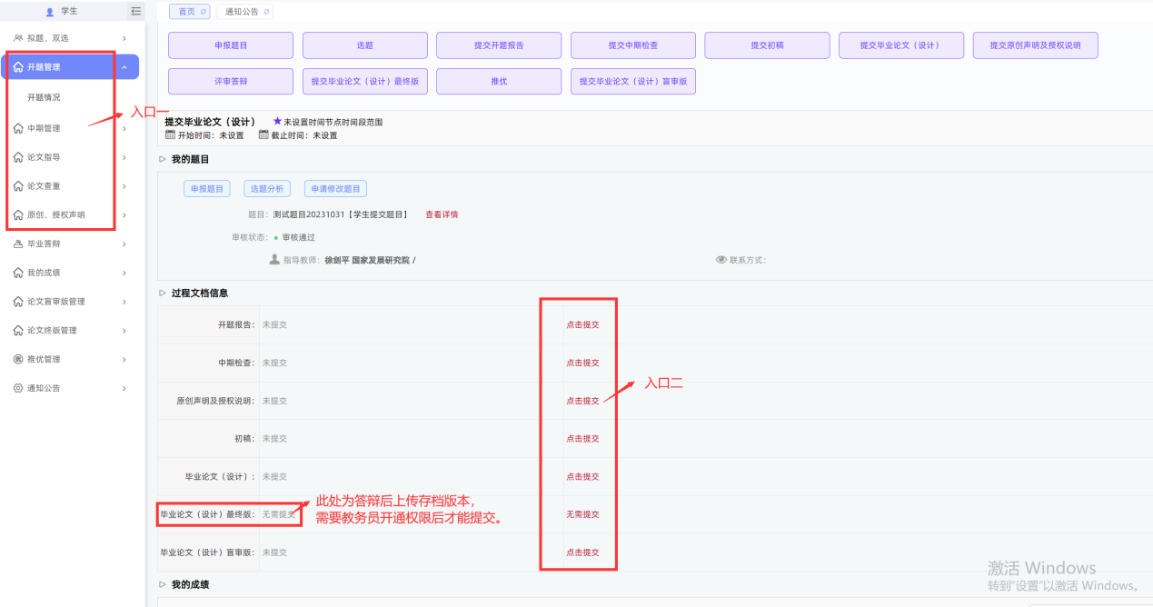
开题报告提交界面：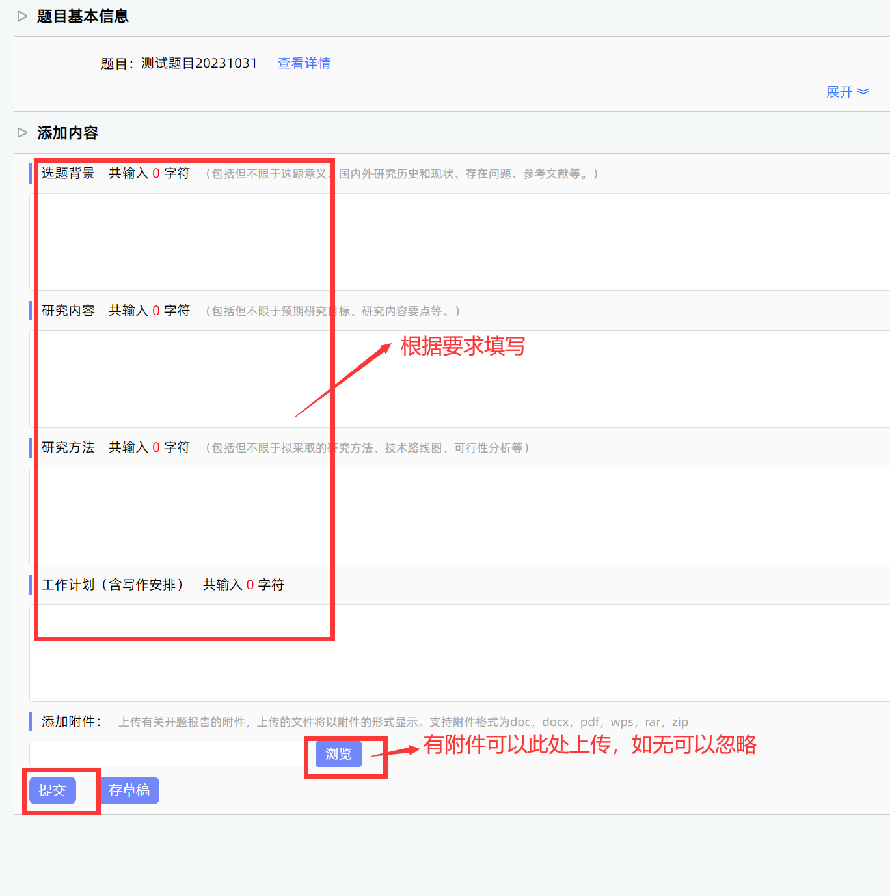
★修改：指导教师审核前，学生可以自行修改；审核通过后，需要指导教师或教务员授权修改权限才可修改。
不需要审核的模块，学生可自行修改。
中期报告及原创授权声明与开题报告提交方式类似，可参考。

2、提交毕业论文查重稿
★第1步：选择“论文查重”打开页面，或者在学生首页的“过程文档信息-毕业论文（设计）”栏的“点击提交”打开页面
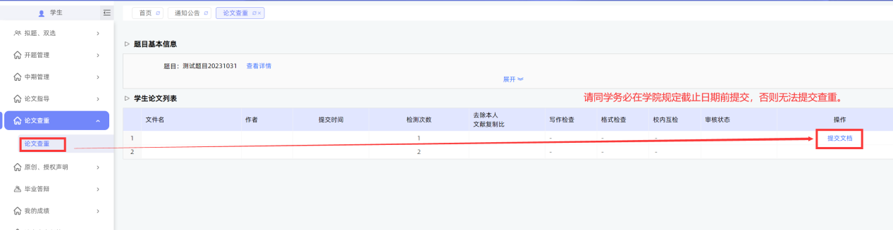
★第2步：输入关键词等内容，添加待上传的毕设（论文）文档，选择“上传论文（待检测）”，进行提交。
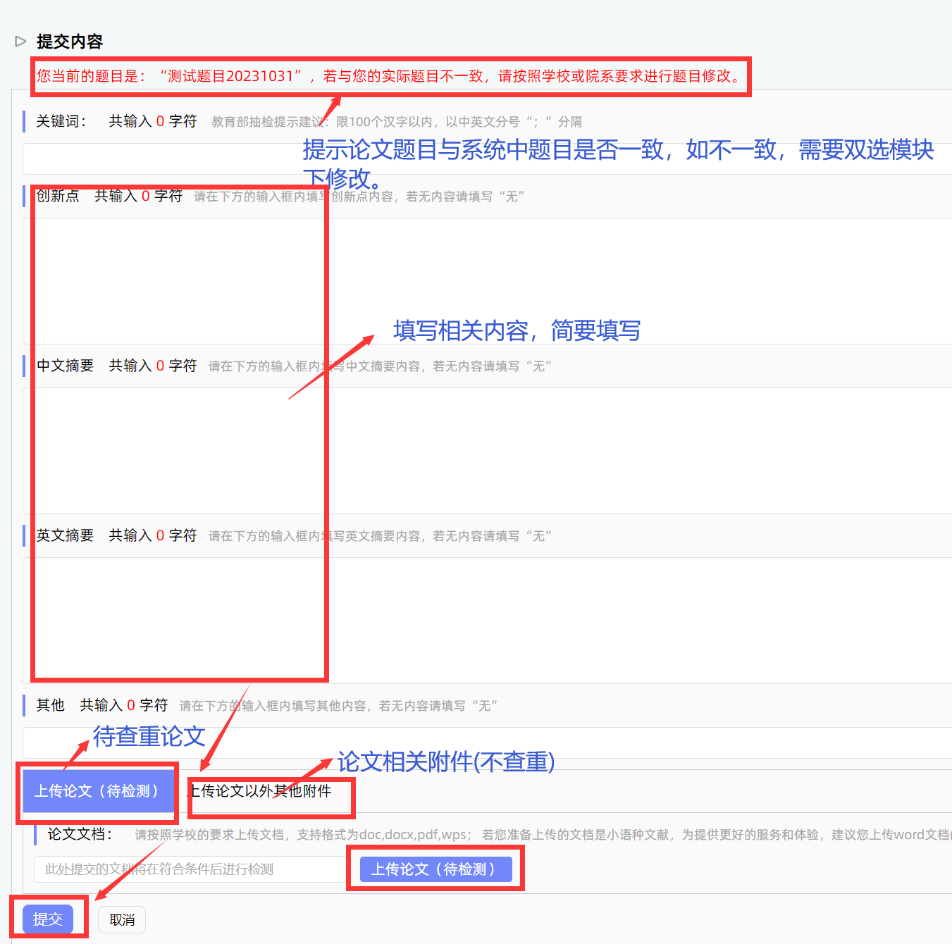
*目前学校设置两次检测机会，具体检测时间听从学院具体安排。学校规定两次机会，每次起始时间到后，系统自动出现“提交文档”按钮，上传后即出检测结果，无法更改，请同学在上传前务必检查好上传版本正确性，珍惜检测机会。
*检测后，学生可以查看报告单。

五、毕业答辩

1、查看答辩组安排
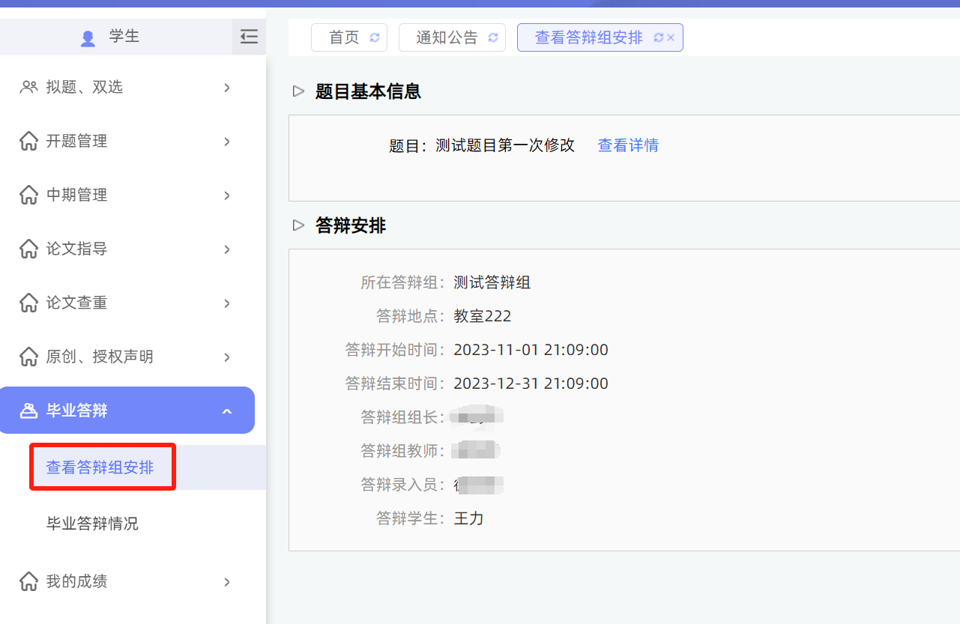
可在线查看具体的答辩时间、答辩地点等信息。关注微信消息提醒后，可在答辩前进行提醒。

2、提交答辩记录
答辩结束后，学院如要求学生自行填写，可提交答辩记录；位置：毕业答辩-毕业答辩情况。
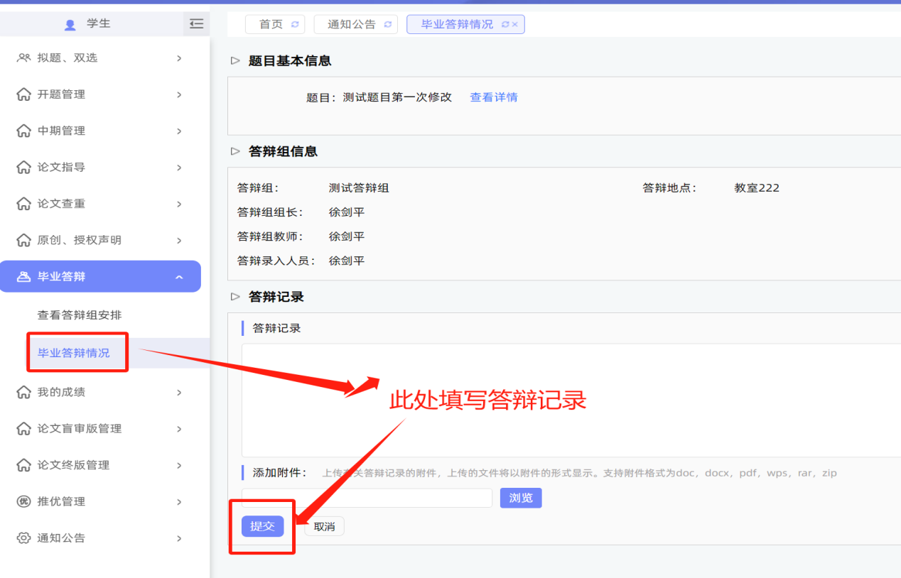

六、论文终版提交及表格导出

1、论文终版提交
教务员开通最终版提交权限以后，学生可看到论文终版提交按钮，页面与提交待检测论文页面相同。位置如下：论文终版管理-论文终版

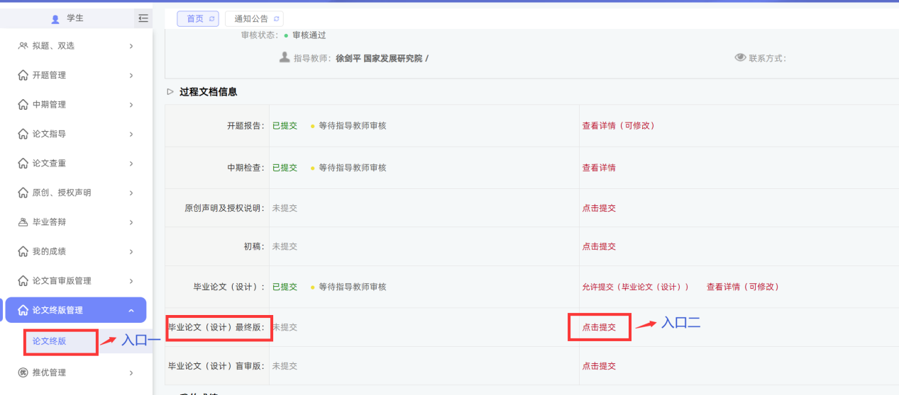

进入页面后，点击“提交文档”即可
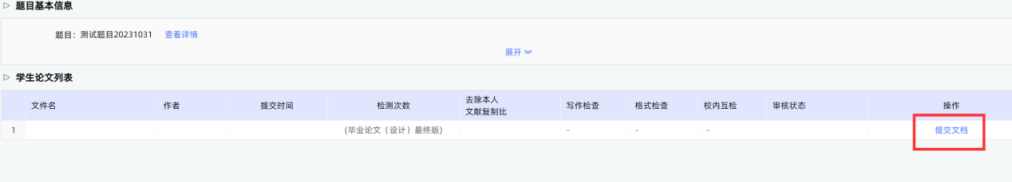

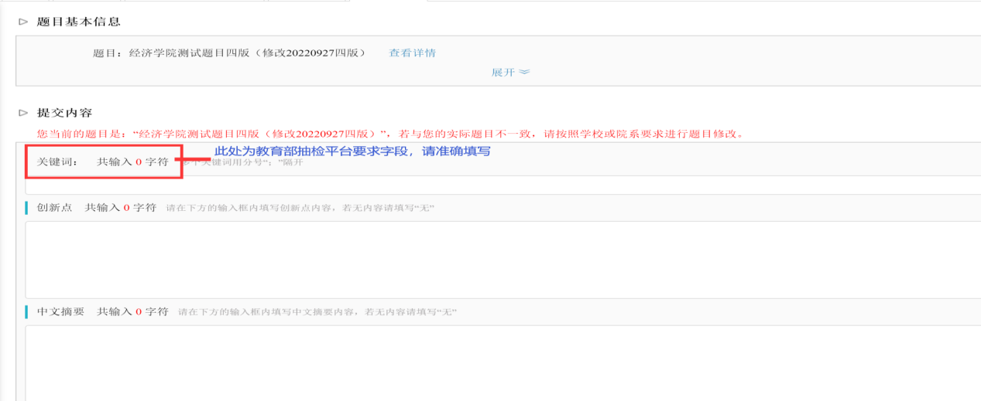

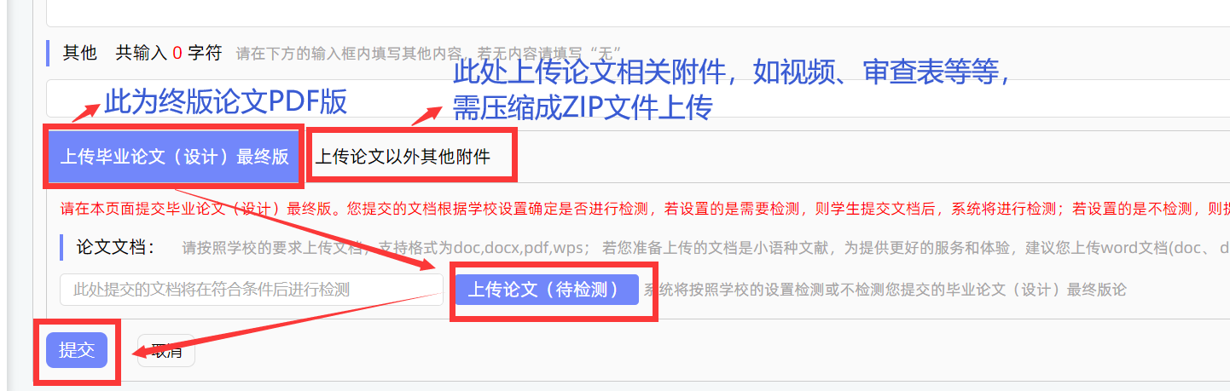

注意：
- 论文终版为学校最终存档版本，上传教育部抽检平台即为此版论文，请同学上传前务必检查正确，提交时注意关键词与论文终版一致，且论文题目正确（如题目有改动，请联系教务员或导师给予权限，在双选模块修改题目即可）。
- 论文终版需要是PDF格式，且不能加密，不能为图片格式。同学上传前可检验后再上传（选择文字复制到空白文档无乱码即可）

提交论文盲审版
线下把最终版制作论文盲审版，按学校要求马赛克处理学生姓名、导师姓名等相关信息后，保存为PDF版本上传系统，系统可以自动检测是否盲审稿，如显示含有学生、导师等信息，同学可检查是否处理完全，线下改好后重新系统上“修改”上传。
（如引用参考文献包含导师名字的可忽略此处提示）
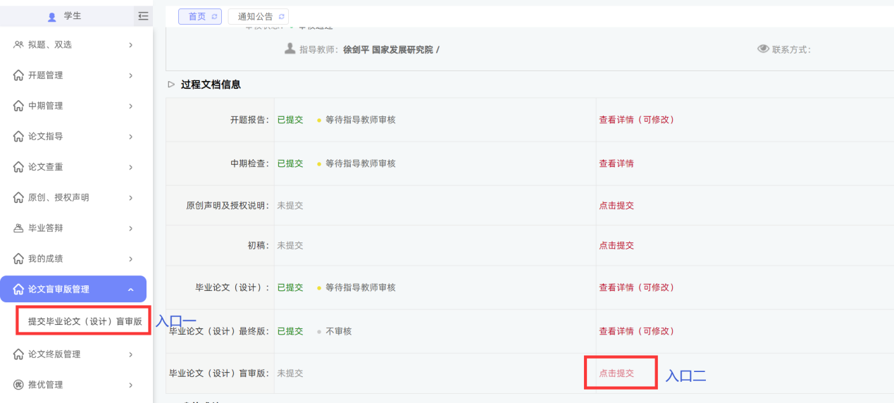
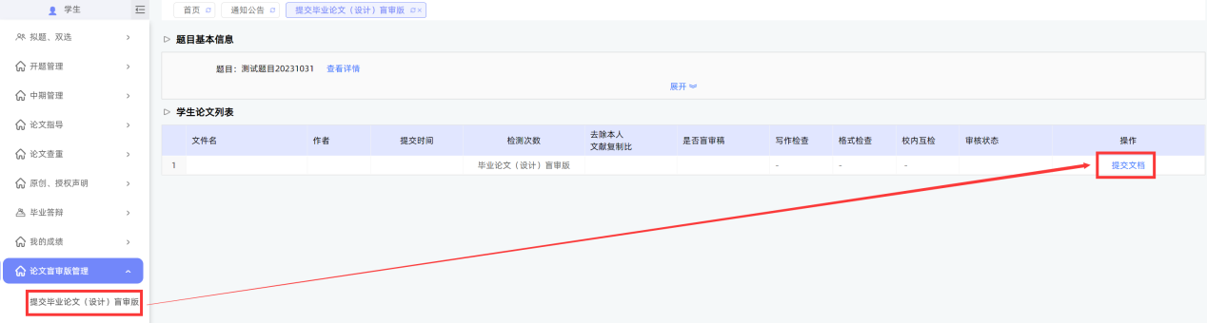

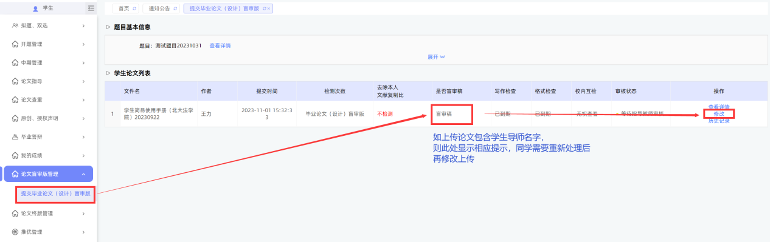3、查看成绩、导出文档
学生可在“我的成绩”查看自己的所有成绩
位置：首页-导出文档，根据需要导出全部或部分文档

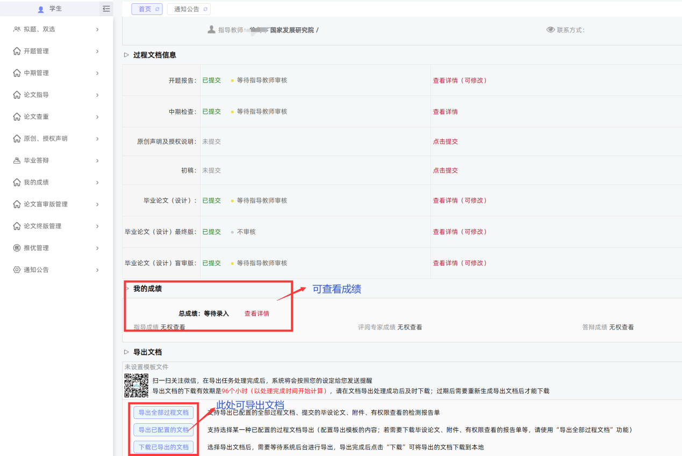
导出的word文档，若格式有瑕疵，可进行微调

